**Томская область Томский район**

*Всероссийский грантовый конкурс «****Молоды душой»***

Проект **«Русские балы в сибирской глубинке»**

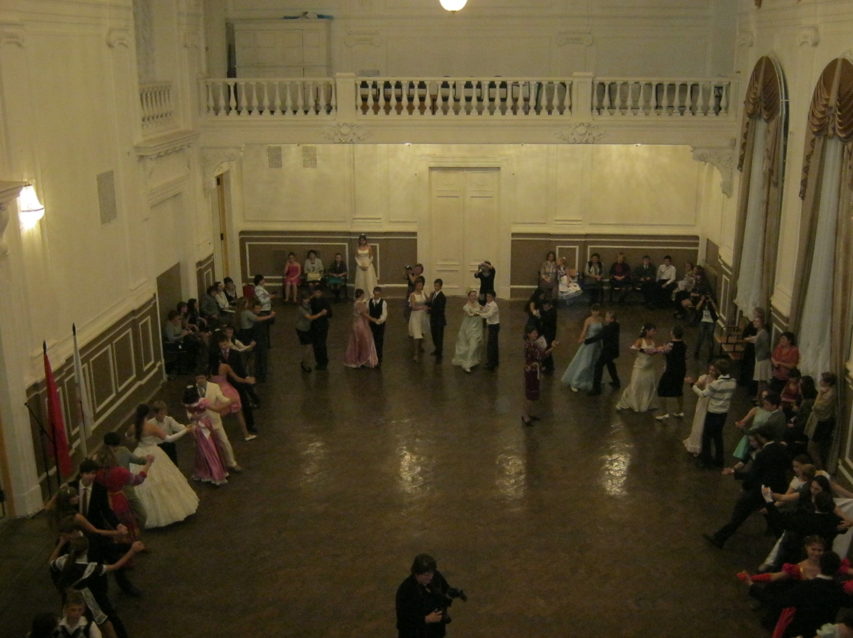

На фото Бал на церемонии награждения по итогам Всероссийских краеведческих чтений в г. Ростов Великий в 2014 г.

Автор проекта**. Вершинина Светлана Федоровна,**

методист МБОУДО «Копыловский п/к «Одиссей»

и руководитель музея Томского района.

**2020г.**

**ФОРМА ЗАЯВКИ**

на участие во Всероссийском грантовом конкурсе «**Молоды душой»**

Титульный лист

1. Название проекта **«Русские балы в сибирской глубинке»**–это организация и проведениеежемесячных Русских балов среди старшего поколения в Домах культуры населенных пунктовТомского района Томской области.
2. Направление –«Социальные проекты»
3. Номинация проекта:«**Доброе сердце»**
4. Фамилия Имя Отчество заявителя:**Вершинина Светлана Федоровна**
5. Должность и место работызаявителя:**методист** МБОУДО «Копыловский п/к «Одиссей» **и руководитель музея Томского района.**
6. Адрес места жительства физического лица (заявителя):Томская область, Томский район, д.Нелюбино,ул.Рабочая № 26
7. Дата, месяц, год рождения физического лица (заявителя):  
   6 октября 1949 г.
8. Контактные телефоны

Мобильный: 89138567794

Рабочий/домашний:8(3822) 953-379, 918-611

Электронная почта: sf-vershinina@yandex.ru

1. Сроки реализации проекта:**01 октября 2020 года по 01 октября 2021 года**
2. Бюджет проекта с указанием источников финансирования данного бюджета:

|  |  |
| --- | --- |
| Личный вклад | 4000.00руб |
| Привлеченные средства | 14000.00руб |
| **Запрашиваемые средства** | **162 500.00руб** |
| Общий бюджет проекта | 180 500.00 руб. |
|  |  |
|  |  |

Настоящим я подтверждаю достоверность предоставленной мною информации.

Подпись физического лица: Дата направления заявки: 20.07.2020г.

1. **Краткая аннотация проекта:**

Проект**«Русские балы в сибирской глубинке**, предусматривает вовлечение лиц старшего возраста в добровольные досуговые мероприятия и направлен на достижение социально-значимых целей, а также оказание помощи местным сообществам (советам ветеранов) в плане культурного волонтерства.

Предполагаются поездки группы «серебряных» волонтеровТомского района в населенные пункты по плану проекта, где они будут проводить для желающих ветеранов(а, возможно, и членов их семей) данного и ближайших населенных пунктов мероприятие - «Русский бал» Результатом проекта будут знания в области бальных танцев, формирование здорового образа жизни и культурного досуга, чувств коллективизма и партнерства. Сроки реализации проекта с 1 октября 2020 года по 1 октября 2021 года. В течение этого периода будут совершаться выезды группы «серебряных» волонтеров,согласноплана проекта и проведение балов на базе ДК населенных пунктов. На проведение данного проекта потребуется **180 500.00 руб**.

1. **Описание физического лица-заявителя (куратора):**

Вершинина Светлана Федоровна имеет высшее образование и стаж работы 50 лет в должностях: учитель, директор школы, председатель РК профсоюза работников образования, специалист Управления образования. В данное время методист и руководитель музея истории образования Томского района.

За активную жизненную позицию награждена многочисленными наградами. Она отличник народного просвещения. В своей деятельности ежегодно организовывает районные конкурсы и проекты, привлекая жителей многих сел района всех возрастов. Например, районный конкурс«Мой дом – мое село», организованный ею уже идет 14 - й год. Высоко в области оценен проект –эстафета «Мы не забудем!», посвященный 75-летию Сталинградской битвы и в этом году успешно был почти реализован районный проект «Памяти земляков»- это экскурсии в села, где именами жителей - участников Великой Отечественной войны названы улицы или учреждения. А также заявитель имеет многолетний опыт организации грантовых проектов от МСНК (Международный союз немецкой культуры)

1. **Цели и задачи проекта:**

**Цел**ь данного проекта – организовать культурный досуг старшего поколения жителей в виде ежемесячных Русских балов в ДК селТомского района.

**Задачи,** которые нужно будет решить для достижения поставленной нами цели:

-подготовить группу «серебряных» волонтеров для проведения Русских балов (выучить бальные танцы не менее 5);

-составить план проведения Русских балов и согласовать его с отделом культуры и руководителями ДК;

-подготовить и напечатать программы мероприятий;

-организовать проведение Русских балов для старшего поколенияв ДК селТомского района.

1. **Целевая аудитория проекта:**

Целевой аудиторией проекта являются жители старшего поколения Томского района, но им будут помогать и педагоги, и руководители музеев, работники ДК и активисты советов ветеранов.

1. **Механизм реализации деятельности по проекту:**

Старшее поколение в наших населенных пунктах принимают активное участие в таких мероприятиях как, например, конкурс ветеранских хоров «Салют, Победа!». Распространяется хороший опыт некоторых советов ветеранов по активному долголетию и здоровому образу жизни. В поездке с детьми на Всероссийские краеведческие чтения в Ростов Великий на нас неизгладимое впечатление произвела церемония подведения итогов Чтений в форме Русского бала, в котором приняли участие не только дети и педагоги, но и Глава района, члены жюри.

Поэтому в рамках данного проекта мы подготовим команду из 10 волонтеров с хореографами, чтобы потом ежемесячно в восьми ДК нашего района организовать проведение балов для старшего поколения (а может и членов их семей) Итоговый бал пройдет на районном празднике -День старшего поколения -1 октября 2021г.

Будут подготовлены к каждому выезду программки и афиши в ближайших к данному населенному пункту, где будет проходить бал.

После каждого бала будет информация в СМИ (на сайтах и в газетах)

1. **Количество муниципальных образований (районы) Томской области задействованных в реализации проекта (с указанием их наименования и краткого описания мероприятий в них)**

Все балы будут проходить на территории Томского района в восьми ДК, а именно в ДК с. Рыбалово, с. Моряковского Затона, д. Кисловки, п. Молодежного, с. Воронино, с. Турунтаево, с. Богашева, с. Спасское.

1. **Рабочий план реализации проекта:**

|  |  |  |
| --- | --- | --- |
| Вид деятельности/мероприятие | Месяц/число | Исполнители/Ответственные |
| Изучение волонтерами с хореографами бальных танцев в музее | Октябрь  2020 | С.Ф. Вершинина, профессиональные хореографы  и волонтеры |
| Подготовка печатной продукции | ноябрь | Дизайнер |
| Проведение Русских балов в восьми ДК | Ноябрь-2020г.  -июнь 2021г. | С.Ф. Вершинина  и группа волонтеров |
| Проведение Русского бала на районном празднике –День пожилых людей | 1 октября 2021г. | С.Ф. Вершинина  Совет ветеранов |

**8.Описание медиа-партнеров:**

Нашу деятельность всегда описывают такие газеты как: районная газета «Томское предместье», областная газета «Ветеранские вести», а также сайты учреждений: Копыловского подросткового клуба «Одиссей» и Управление образования Томского района. И о данном проекте, конечно, будет размещаться информация в этих СМИ.

**9.Описание партнеров:**

В реализацию данного проекта включены многие организации. Это специалисты Домов культуры, активисты советов ветеранов как районного уровня, так и в поселениях Томского района, это библиотеки, музеи. В реализации наших проектов всегда участвуют активисты совета ветеранов Томского района и в этом проекте также будут принимать участие.Письмо поддержки этой общественной организации прилагается. Управление по социальной политике Администрации Томского района также поддерживает данный проект, т.к. он является очень актуальным для жителей «серебряного» возраста района. Письмо поддержки этой организации прилагается*.*

**10.Описание команды проекта, кадровые ресурсы для реализации проекта:**

Координаторы проекта это: заявитель - Светлана Федоровна Вершинина, родилась 06.10. 1949г. Тел.89138567794, эл. Почта sf-vershinina@yandex.ru, образование высшее, методист МБОУДО «Копыловского п/к «Одиссей» и руководитель музея истории образования Томского района.В проекте она главный координатор и организатор поездок группы волонтеров для проведения Русских балов в села района.

К реализации проекта будут привлечены: хореограф РНД-Тюделекова Нина Юрьевна -специалист Русско-немецкого Дома итри хореографаКисловской школы искусств.

**11.Описание ожидаемых результатов проекта и критерии их оценки:**

|  |  |  |
| --- | --- | --- |
| **Количественные результаты** | **Качественные результаты** | **Метод фиксации** |
| В Русских балах примут участие 240 человек «серебряного возраста» | Изучат бальные танцы, получат положительные эмоции | Фотографии и отзывы |
| Информация о балах будет размещен в СМИ и на сайтах | Впечатления о красивых мероприятиях будут у участников и их знакомых | Фотографии и отзывы |
| Изданы будут буклеты –программки 100 шт., постеры- афиши 35 шт., | Данная наглядность будет подспорьем для организации Русских балов в селах района | Образцы печатной продукции |
| Более 100 человек примет участие в итоговом балу на районном празднике | Инициатива проведения Русских балов будет распространена на мероприятия для других возрастов сельчан | Фотографии и отзывы |

**12.Мультипликативность и дальнейшее развитие проекта:**

Будут организованы Русские балы в других селах района и на районных праздниках. Опыт реализации проекта будет представлен на конкурсах и конференциях. Это будет стимулировать в организации культурного досуга в других районах области.

1. **Бюджет проекта:**

|  |  |  |  |  |  |  |
| --- | --- | --- | --- | --- | --- | --- |
| **1. Консультанты и контрактные услуги** | | | | | | |
| **Кол-во** | **Должность в проекте** | **Оплата труда в день/час** | **Кол-во дней/часов** | **Всего**  **(кол-во консультантов х оплата в день/час х кол-во дней/часов)** | **Имеется** | **Требуется** |
| 4 | Хореограф-волонтер «серебряного» возраста | **2000,00** | **9** | **18 000.00*4** | **8000** | **64 000** |
| 1 | Руководитель проекта | **800, 00** | **9** | **7 200,00** | **3200** | **4000** |
| 1 | Дизайнер | По договору |  |  | **2800** | **2000** |
| 100  35 | Издание буклетов-программ, постеров-афиш | По договору  С типографией |  | **100 и 35*500** |  | **5 000** |
|  | Итого на выплату |  |  |  | **14000** | **75 000** |

|  |  |  |  |  |  |
| --- | --- | --- | --- | --- | --- |
| **2. Оборудование** | | | | | |
| **Наименование** | **Цена за единицу** | **Количество** | **Всего** | **Имеется** | **Требуется** |
| Радиомикрофон  SHURE BLX24E/B58 M17 |  | *1* |  |  | 37 500,00 |
| **Итого по оборудованию:** | | |  |  | **37 500.00** |

|  |  |  |  |  |  |
| --- | --- | --- | --- | --- | --- |
| **3. Транспортные расходы** | | | | | |
|  | **Цена за единицу** | **Количество** | **Всего** | **Имеется** | **Требуется** |
| *Аренда транспортного средства* | *1500.00 за 1 час* | *30 час.* | 45000.00 |  | 45 000 |
| **Итого по транспортным расходам:** | | |  |  | **45 000** |

|  |  |  |  |
| --- | --- | --- | --- |
| **5. Канцелярские товары** | | | |
| **Канцелярские товары** | стоимость | Кол-во | требуется |
| *Бумага* | **300.00** | **2** | **600.00** |
| *Чернила для принтера* | **170.00** | **4** | **680.00** |
| *Ручки, бейджики, зажимы* |  |  | **1000.00** |
| *фотобумага* | **220,00** | **1** | **220,00** |
| *Итого* |  |  | **2500.00** |

|  |  |  |  |
| --- | --- | --- | --- |
| **6. Другие расходы** | | | |
| **Услуги банка** |  |  | **2000**.00 |
| *Итого:* |  |  |  |

|  |  |  |  |
| --- | --- | --- | --- |
| *ИТОГО ПО ПРОЕКТУ:* |  |  | **162 500,00** |

Календарный план проекта

1. Организация подготовки группы ветеранов для проведения Русских балов в ряде населенных пунктов в музее Томского района - октябрь.
2. Проведение Русского бала в ДК с. Рыбалово- ноябрь
3. Проведение Русского бала в актовом зале Кисловской школы- декабрь
4. Проведение Русского бала в ДК с. Богашово- январь
5. Проведение Русского бала в ДК с. Турунтаево- февраль
6. Проведение Русского бала в ДК с. Воронино- март
7. Проведение Русского бала в ДК с. Спасское - апрель
8. Проведение Русского бала в ДК п. Молодежный- май
9. Проведение Русского бала в ДК п. Копылово -июнь
10. Итоговый бал на День старшего поколения - сентябрь
11. Отчет по Гранту октябрь